UNIVERSIDAD CATÓLICA BOLIVIANA "SAN PABLO"
Carrera de Ingeniería de Sistemas · SIS-213 Ingeniería de Software
Sistema de Gestión de Proyectos Serfamilia (SGP)
Documento 3: Arquitectura de Software — Modelo C4 (C1 a C3)
Diagramas de Contexto, Contenedores y Componentes + Registros de Decisiones Arquitectónicas (ADR)
Dato | Detalle
Cliente | Fundación Serfamilia — Proyecto de Cooperación Internacional 2025
Docente | Ing. M. Sc. Miguel Angel Pacheco Arteaga
Consultora / Grupo | Consultora UCB — SIS-213
Integrantes y roles | Paulo Escaray — Director de Proyecto / Analista de Sistemas  Daniel Rueda — Arquitecto de Software / Desarrollador Backend  Marcel Murillo — Especialista QA / Desarrollador Frontend
Versión / Fecha | v1.0 — septiembre de 2026

Contenido

Contenido 1
4. Introducción a la arquitectura 1
4.1 Propósito y alcance 1
4.2 Pila tecnológica 1
4.3 Diagramas C1 y C2 1
5. Diagrama de Componentes (C3) — API REST Core 1
5.1 Descripción de los componentes 1
5.2 Interacciones clave en tiempo de ejecución 1
5.3 Estructura de código propuesta 1
6. Registros de Decisiones Arquitectónicas (ADR) 1
ADR-001: Framework backend 1
ADR-002: Estrategia de persistencia 1
ADR-003: Almacenamiento de evidencias 1
ADR-004: Autenticación y autorización 1
ADR-005: Estilo arquitectónico de la API 1
ADR-006: Procesamiento asíncrono y notificaciones 1
ADR-007: Máquinas de estado para avances, tramos y proyectos 1

4. Introducción a la arquitectura

4.1 Propósito y alcance
En esta parte se documenta el tercer nivel del modelo C4 (Componentes) del contenedor API REST, junto con las decisiones arquitectónicas que lo sustentan. Los niveles C1 y C2 fueron elaborados previamente por el equipo y se toman como punto de partida; el C3 se centra en la API porque ahí vive la lógica de negocio, la seguridad y la integración con los sistemas externos. La arquitectura está pensada para poder desplegarse en un servidor con Docker Compose desde el primer día de desarrollo.

4.2 Pila tecnológica
Capa | Tecnología | Motivo
Frontend (SPA) | Vue 3 (Composition API), Vite, TypeScript, Vue Router, Pinia, PrimeVue, Axios | Componentes reutilizables, tipado compartido con la API, interfaz responsive (RNF-06).
Backend (API) | NestJS 11 sobre Node.js 22 LTS, TypeScript estricto | Modularidad e inyección de dependencias (ADR-001, ADR-005).
Persistencia | PostgreSQL 16, TypeORM con migraciones | Datos jerárquicos y transaccionales (ADR-002).
Evidencias | MinIO (S3-compatible), @aws-sdk/client-s3 | Objetos fuera de la BD, URLs prefirmadas (ADR-003).
Seguridad | Passport-JWT, bcrypt, @nestjs/throttler, Helmet | Autenticación y RBAC (ADR-004).
Asincronía | @nestjs/event-emitter, pg-boss, @nestjs/schedule | Notificaciones y reportes con reintentos sin contenedor extra (ADR-006).
Documentos | pdfmake (PDF), ExcelJS (XLSX), Nodemailer + Handlebars | Reportes y correos (RF-20, RF-21, RF-35).
Calidad y DevOps | Jest, Supertest, Playwright, k6, ESLint, GitHub Actions, Docker Compose, Nginx (TLS) | RNF-04, RNF-08, RNF-09.
Observabilidad | @nestjs/terminus (/health), logs estructurados JSON (pino) | RNF-07.

4.3 Diagramas C1 y C2
A continuación se presentan los diagramas de Contexto (C1) y Contenedores (C2) del sistema. El C1 muestra los tres roles que interactúan con el SGP — Técnico de Campo, Director/Administrador y Financiador — junto con el Servidor de Correo como sistema externo. El C2 descompone el sistema en sus unidades desplegables: la SPA en Vue 3 con TypeScript, la API REST en NestJS, la base de datos PostgreSQL 16, el repositorio de evidencias en MinIO (S3-compatible) y el Servidor de Correo para las notificaciones.
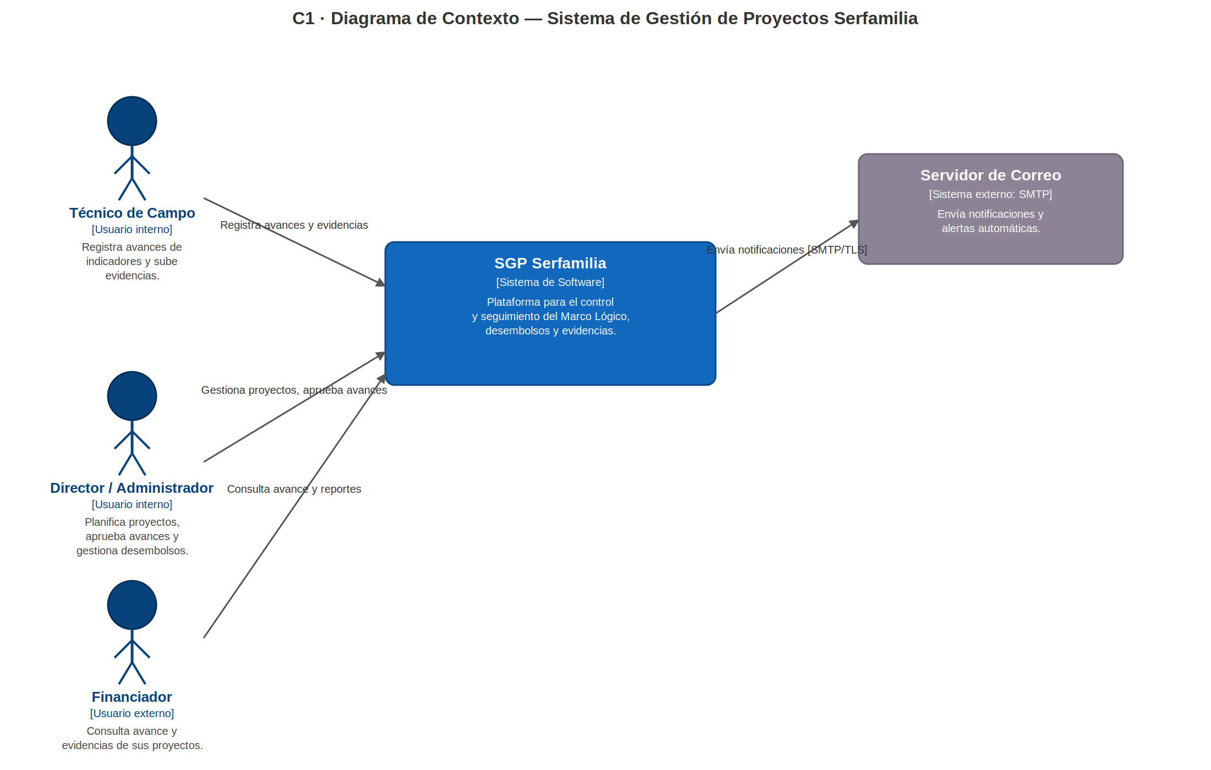
Figura 1. Diagrama de Contexto (C1). Incluye al Financiador y al Servidor de Correo externo.
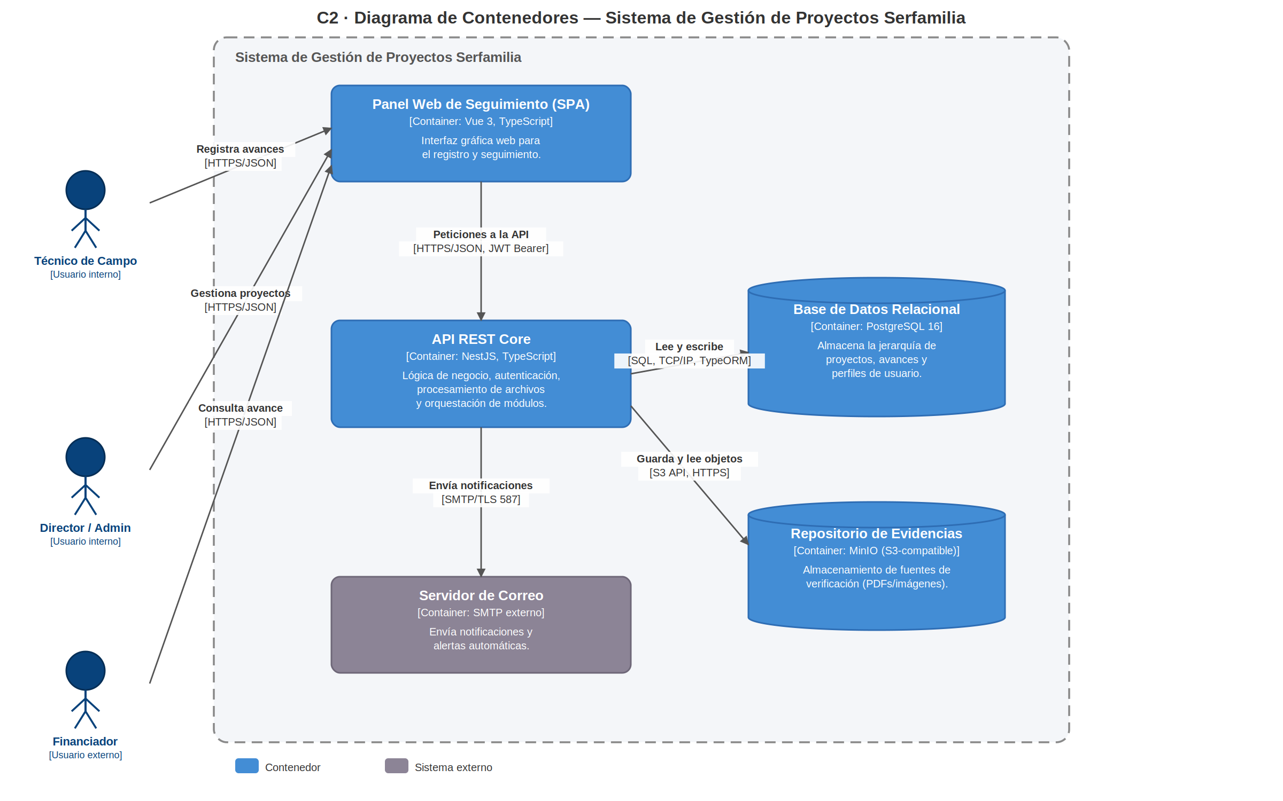
Figura 2. Diagrama de Contenedores (C2). SPA Vue 3, API NestJS, PostgreSQL 16, MinIO y Servidor de Correo.

5. Diagrama de Componentes (C3) — API REST Core
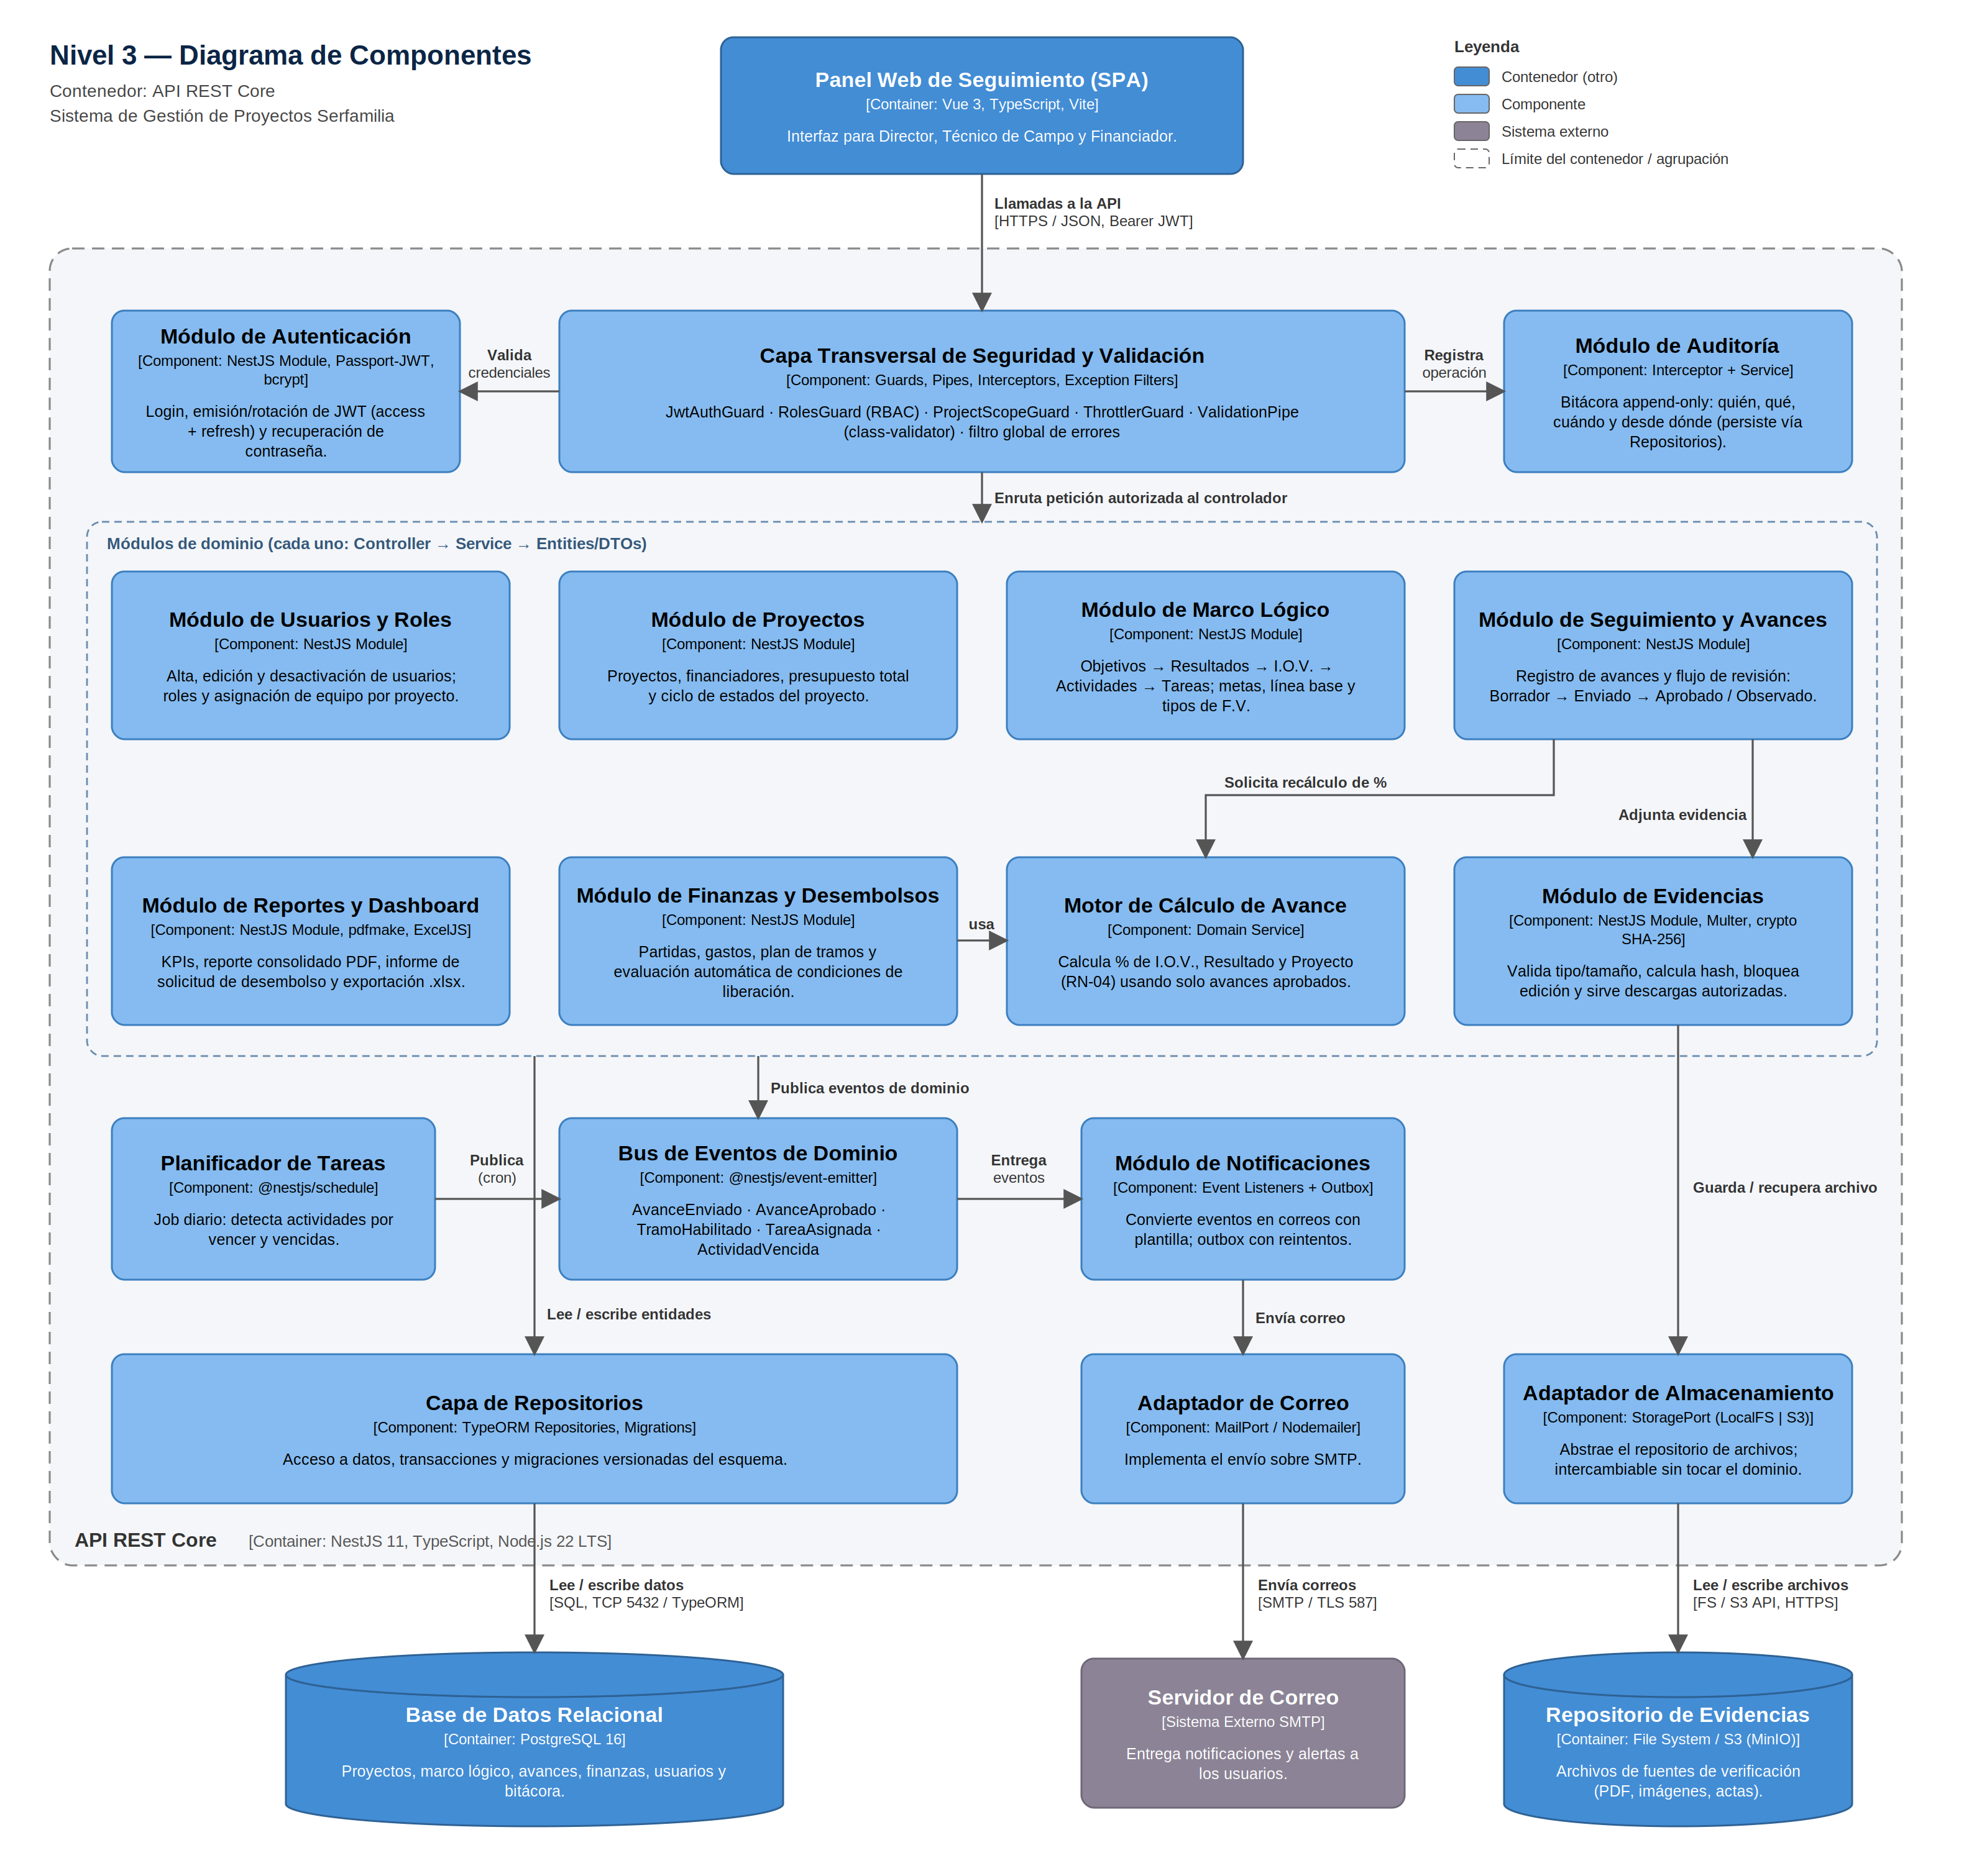
Figura 3. Diagrama C3 del contenedor API REST Core. Fuente editable: modelos/c4/c3-componentes.drawio

5.1 Descripción de los componentes
La API es un monolito modular en capas. Cada módulo de dominio de NestJS tiene un Controller (entrada HTTP), un Service (lógica de negocio) y sus repositorios TypeORM. Los componentes transversales — pipeline de seguridad, auditoría, evidencias y notificaciones — se comparten entre módulos, y los adaptadores (correo y almacenamiento) aíslan la aplicación de los servicios externos, lo que facilita cambiarlos sin tocar la lógica.
Componente | Tipo / Tecnología | Responsabilidad | Requisitos
Pipeline de peticiones | Guards, Pipes, Interceptors y Filters de NestJS | Punto de entrada común: JwtAuthGuard valida token, RolesGuard aplica RBAC, ThrottlerGuard limita tasa, ValidationPipe valida DTOs, AuditInterceptor captura escrituras, GlobalExceptionFilter normaliza errores (RFC 7807). | RF-07, RF-25, RF-19, RF-17, RF-18, RF-34, RNF-01, RNF-03, RNF-04
AuthController | NestJS Controller | Endpoints /auth: login, refresh, logout y recuperación de contraseña. | RF-17, RF-33
AuthService | NestJS Provider · Passport-JWT, bcrypt | Verifica credenciales, emite access token, rota y revoca refresh tokens, bloqueo por intentos fallidos. | RF-17, RF-32, RF-33, RNF-03, RNF-04
UsuariosController | NestJS Controller | Endpoints /usuarios para administración de cuentas y roles. | RF-32
UsuariosService | NestJS Provider | Reglas de cuentas (alta, baja lógica, cambio de rol) y consultas de asignación. | RF-23, RF-25, RF-18, RF-32
ProyectosController | NestJS Controller | Endpoints /proyectos: datos generales, presupuesto, equipo y cambio de estado. | RF-01, RF-02, RF-03, RF-04, RF-23
ProyectosService | NestJS Provider | Máquina de estados del proyecto (RN-09) y gestión de presupuesto y equipo. | RF-01, RF-02, RF-03, RF-23
MarcoLogicoController | NestJS Controller | Endpoints para resultados, I.O.V., actividades, tareas y cronograma. | RF-05, RF-06, RF-08, RF-09, RF-24, RF-13
MarcoLogicoService | NestJS Provider | Jerarquía (RN-01), validación de línea base/meta y fechas, estados de actividades. | RF-05, RF-06, RF-07, RF-08, RF-09, RF-10, RF-24, RF-25, RF-13, RF-15
ReportesController | NestJS Controller | Endpoints de panel KPI, reporte PDF y exportación XLSX. | RF-20, RF-21, RF-22
ReportesService | NestJS Provider · pdfmake, ExcelJS | Consolida métricas por fecha de corte y genera archivos (tareas pesadas vía cola). | RF-04, RF-20, RF-21, RF-22, RNF-02
FinanzasController | NestJS Controller | Endpoints de gastos, tramos y desembolsos. | RF-16, RF-29, RF-31
FinanzasService | NestJS Provider | Ejecución presupuestaria (RN-07), evaluación y habilitación de tramos (RN-06). | RF-16, RF-29, RF-30, RF-31
SeguimientoController | NestJS Controller | Endpoints de avances, envío, aprobación y observación. | RF-11, RF-26, RF-27, RF-28
SeguimientoService | NestJS Provider | Flujo de revisión (RN-03), cálculo de cumplimiento (RN-05), eventos de dominio. | RF-11, RF-12, RF-14, RF-26, RF-27, RF-28, RF-30
Capa de Repositorios | TypeORM Repository<T> | Acceso a datos por entidad, transacciones (QueryRunner) y migraciones versionadas. | RF-01, RF-02, RF-03, RF-23, RF-05, RF-06, RF-08, RF-09, RF-10, RF-24, RF-25, RF-11, RF-13, RF-14, RF-26, RF-27, RF-19, RF-16, RF-29, RF-30, RF-31, RF-17, RF-32, RF-34, RNF-01, RNF-07
AuditoriaService | NestJS Provider | Bitácora append-only y consulta filtrada. | RF-03, RF-27, RF-19, RF-34, RNF-05
AlertasScheduler | @nestjs/schedule | Cron diario: actividades vencidas e indicadores en riesgo. | RF-15, RF-35
NotificacionesService | @nestjs/event-emitter · pg-boss | Suscribe eventos de dominio, encola correos con reintentos y backoff exponencial. | RF-30, RF-33, RF-35
EvidenciasService | Multer · crypto (SHA-256) | Valida tipo por magic bytes y tamaño, calcula hash, versiona, emite URLs prefirmadas. | RF-10, RF-12, RF-28, RF-19, RF-16, RF-31, RNF-02, RNF-05
MailAdapter | Nodemailer · Handlebars | Renderiza plantillas y envía por SMTP/TLS. | RF-33, RF-35
StorageAdapter | @aws-sdk/client-s3 | Puerto de almacenamiento S3-compatible (MinIO / AWS S3). | RF-12, RNF-02, RNF-07

5.2 Interacciones clave en tiempo de ejecución
Escenario A — Registro de avance con evidencia (RF-11, RF-12, RF-26):
- La SPA envía POST /avances (multipart) con el access token en la cabecera Authorization.
- El Pipeline valida el token (JwtAuthGuard), verifica el rol Técnico (RolesGuard), aplica límite de tasa y valida el DTO.
- SeguimientoController delega en SeguimientoService, que comprueba que la actividad o I.O.V. esté asignada al técnico (RN-10).
- EvidenciasService valida tipo por magic bytes y tamaño (RN-04), calcula SHA-256 y, mediante StorageAdapter, sube el archivo a MinIO con nombre UUID.
- En una sola transacción se guardan el avance (Borrador o Enviado) y los metadatos de la evidencia; AuditInterceptor registra la operación.
- Si el avance se envía, SeguimientoService publica el evento «avance.enviado»; NotificacionesService encola el correo al Director en pg-boss y MailAdapter lo entrega vía SMTP.
Escenario B — Aprobación de avance y habilitación de tramo (RF-27, RF-14, RF-30):
- El Director envía PATCH /avances/{id}/aprobar; el Pipeline verifica el rol Director.
- SeguimientoService abre una transacción, cambia el estado a Aprobado (ADR-007) y recalcula el cumplimiento del I.O.V., del Resultado y del Proyecto (RN-05).
- Dentro de la misma transacción consulta a FinanzasService, que evalúa las condiciones de los tramos pendientes en orden y marca como Habilitado el que las cumple (RN-06).
- Al confirmar la transacción se publican los eventos «avance.aprobado» y «tramo.habilitado», que generan correos al técnico y al Director.

5.3 Estructura de código propuesta
La organización del repositorio refleja los componentes del diagrama, lo que mantiene la trazabilidad entre arquitectura y código:
api/src/
├── main.ts # bootstrap, Helmet, CORS, ValidationPipe global
├── app.module.ts
├── common/ # Pipeline: guards/, interceptors/, filters/, decorators/
├── config/ # validación de variables de entorno
├── database/migrations/ # migraciones TypeORM versionadas
├── modules/
│ ├── auth/ usuarios/ proyectos/ marco-logico/
│ ├── seguimiento/ finanzas/ reportes/
│ ├── evidencias/ notificaciones/ auditoria/ alertas/
│ └── (cada módulo: *.module.ts, *.controller.ts, *.service.ts, dto/, entities/)
└── infrastructure/
├── storage/ # StorageAdapter (S3 / MinIO)
├── mail/ # MailAdapter (Nodemailer)
└── queue/ # pg-boss

6. Registros de Decisiones Arquitectónicas (ADR)
Cada ADR sigue el formato de Michael Nygard (contexto, decisión y consecuencias) ampliado con la comparación de alternativas. Los ADR se versionan en docs/arquitectura/adr/ como archivos independientes; una decisión no se edita, sino que se reemplaza por un nuevo ADR con estado «Sustituye a ADR-xxx».
ADR | Decisión | Estado
ADR-001 | Framework backend: NestJS | Aceptado
ADR-002 | Estrategia de persistencia: PostgreSQL + TypeORM | Aceptado
ADR-003 | Almacenamiento de evidencias en object storage S3-compatible | Aceptado
ADR-004 | Autenticación JWT con refresh rotativo y autorización RBAC | Aceptado
ADR-005 | Estilo arquitectónico: monolito modular | Aceptado
ADR-006 | Procesamiento asíncrono y notificaciones con pg-boss | Aceptado
ADR-007 | Máquinas de estado para avances, tramos y proyectos | Aceptado

ADR-001: Framework backend
Campo | Descripción
Estado | Aceptado
Fecha | Septiembre de 2026
Decisores | Arquitecto, Dev Backend, Gerente/SM
Requisitos relacionados | RNF-01, RNF-08, RF-18, RF-34
Contexto. La API concentra la lógica de negocio, la seguridad y las integraciones. El equipo tiene experiencia con TypeScript (que además es el lenguaje del frontend Vue 3), y el proyecto necesita autenticación, validación, módulos bien delimitados, tareas programadas y colas. Se evaluaron cuatro alternativas.
Alternativas evaluadas.
Alternativa | Ventajas | Desventajas
NestJS (Node.js) | Arquitectura modular con inyección de dependencias; guards, pipes e interceptors nativos; integración oficial con TypeORM, Swagger, schedule y event-emitter; mismo lenguaje que el frontend. | Rendimiento inferior en tareas intensivas de CPU; dependencia de decoradores y reflect-metadata.
Express.js puro | Mínimo y flexible; curva de aprendizaje baja. | Sin estructura impuesta: cada desarrollador organiza a su manera, lo que perjudica la mantenibilidad (RNF-08).
ASP.NET Core 8 | Alto rendimiento; ecosistema maduro. | Implica un segundo lenguaje (C#); los tipos no se comparten con la SPA Vue.
Spring Boot 3 | Robusto y estándar en entornos empresariales. | Mayor consumo de memoria; curva de aprendizaje que excede el tiempo disponible (~aprox. 2 meses).
Decisión. Se adopta NestJS 11 sobre Node.js 22 LTS con TypeScript en modo estricto. Los tipos de los DTO se exportan como contrato OpenAPI para generar los tipos del frontend.
Consecuencias positivas.
- Un solo lenguaje en todo el sistema reduce el costo de cambio de contexto y permite tipos compartidos.
- La estructura Module/Controller/Service se corresponde directamente con los componentes del C3.
- Guards e interceptors resuelven de forma declarativa RBAC y auditoría (RF-18, RF-34).
Consecuencias negativas y trade-offs.
- La generación de PDF es intensiva en CPU: se ejecuta como trabajo en cola (ADR-006) para no bloquear el event loop.

ADR-002: Estrategia de persistencia
Campo | Descripción
Estado | Aceptado
Fecha | Septiembre de 2026
Decisores | Arquitecto, Dev Backend, Gerente/SM
Requisitos relacionados | RF-01 a RF-16, RF-29 a RF-31, RNF-05, RNF-07, RNF-11
Contexto. El dominio es fuertemente jerárquico y relacional (Proyecto → Resultado → I.O.V./Actividad → Avance → Evidencia) y exige integridad referencial. Operaciones como aprobar un avance, recalcular el cumplimiento y habilitar un tramo deben ser atómicas. Se manejan montos monetarios y se requiere auditoría con valores anteriores y nuevos.
Alternativas evaluadas.
Alternativa | Ventajas | Desventajas
PostgreSQL + TypeORM | ACID, claves foráneas, NUMERIC exacto, JSONB para auditoría; integración nativa @nestjs/typeorm; ya definido en C2. | TypeORM tiene particularidades (relaciones lazy, generación de migraciones) que exigen disciplina.
PostgreSQL + Prisma | Excelente experiencia de desarrollo y tipado. | Integración menos directa con el patrón Repository de NestJS; cambio respecto a C2.
MongoDB + Mongoose | Esquema flexible y documentos anidados. | Integridad referencial y transacciones multi-documento más débiles; no encaja con un dominio relacional.
SQL Server | Robusto; ampliamente usado en entornos corporativos. | Costo de licencia en producción; menor afinidad con el ecosistema Node.
Decisión. Se adopta PostgreSQL 16 con TypeORM (patrón Data Mapper + Repository) con estas reglas: synchronize desactivado y cambios de esquema solo mediante migraciones versionadas en Git; claves primarias UUID; montos en NUMERIC(14,2); ON DELETE RESTRICT en relaciones del marco lógico; baja lógica (deleted_at) para usuarios y proyectos; tabla audit_log con columnas JSONB para los valores anterior y nuevo; los archivos de evidencia no se guardan en la BD (ADR-003).
Consecuencias positivas.
- Las reglas RN-01, RN-06 y RN-07 se aplican con transacciones y restricciones en la propia BD, no solo en código.
- Motor de código abierto, sin costo de licencia, con respaldos estándar (pg_dump / WAL).
- Las migraciones permiten reproducir el esquema en cualquier entorno (RNF-09).
Consecuencias negativas y trade-offs.
- Se requiere conocer las particularidades de TypeORM y revisar las migraciones generadas en cada Pull Request.
- Los cálculos de cumplimiento en consultas agregadas grandes se deben indexar adecuadamente (RNF-11).

ADR-003: Almacenamiento de evidencias
Campo | Descripción
Estado | Aceptado
Fecha | Septiembre de 2026
Decisores | Arquitecto, Dev Backend, Gerente/SM
Requisitos relacionados | RF-12, RF-19, RF-31, RNF-02, RNF-05, RNF-11
Contexto. Cada avance exige fuentes de verificación (PDF e imágenes de hasta 25 MB) que deben conservarse íntegras durante años y descargarse por el financiador. El C2 dejaba abierta la opción «File System local o Cloud Storage». Se estima un volumen de hasta 500 GB (RNF-11).
Alternativas evaluadas.
Alternativa | Ventajas | Desventajas
BYTEA en PostgreSQL | Una sola fuente de datos; transacción única. | La BD crece rápidamente; respaldos y restauraciones lentos; afecta el rendimiento.
Sistema de archivos local | Simple y sin componentes adicionales. | Difícil de escalar y replicar; acopla la API a un disco concreto; los permisos y respaldos se gestionan a mano.
Object storage S3-compatible (MinIO) | Diseñado para archivos grandes; URLs prefirmadas; versionado de objetos; migrable a AWS S3 o similar sin cambiar código. | Un contenedor más que operar; consistencia entre BD y objeto a cargo de la aplicación.
Decisión. Se adopta MinIO (S3-compatible) accedido exclusivamente a través del puerto StorageAdapter. En PostgreSQL se guardan solo los metadatos (nombre original, tipo MIME, tamaño, hash SHA-256, versión, autor). Los objetos se nombran con UUID, el bucket es privado y las descargas usan URLs prefirmadas de 5 minutos. El versionado de objetos del bucket se activa para reforzar RN-08.
Consecuencias positivas.
- La BD se mantiene liviana y los respaldos de archivos y datos son independientes.
- El hash SHA-256 permite demostrar integridad ante el financiador (RNF-05).
- Cambiar de MinIO a un proveedor en la nube solo requiere configuración.
Consecuencias negativas y trade-offs.
- Riesgo de inconsistencia si falla la transacción después de subir el archivo: se mitiga subiendo primero a un prefijo temporal, confirmando al guardar el avance y limpiando huérfanos con un trabajo diario.
- El equipo debe operar y respaldar un servicio adicional.

ADR-004: Autenticación y autorización
Campo | Descripción
Estado | Aceptado
Fecha | Septiembre de 2026
Decisores | Arquitecto, Dev Backend, Gerente/SM
Requisitos relacionados | RF-17, RF-18, RF-25, RF-32, RF-33, RNF-03, RNF-04
Contexto. Hay tres roles con permisos muy distintos y además reglas a nivel de recurso: un técnico solo opera sobre lo asignado y un financiador solo ve sus proyectos (RN-10). La API es stateless y la consume una SPA. Debe poder revocarse el acceso al desactivar un usuario (RF-32).
Alternativas evaluadas.
Alternativa | Ventajas | Desventajas
Sesiones en servidor (cookie de sesión) | Revocación inmediata; modelo conocido. | Requiere almacén de sesiones compartido; menos natural para una API REST stateless.
JWT de larga duración | Simple de implementar. | Imposible revocar antes de su expiración; alto impacto si se filtra.
JWT corto + refresh token rotativo | API stateless; revocación a nivel de refresh; riesgo acotado. | Mayor complejidad (rotación, detección de reutilización).
Proveedor de identidad (Keycloak/Auth0) | Funciones avanzadas (SSO, MFA). | Sobredimensionado para una ONG; costo u operación adicional.
Decisión. Se adopta access token JWT de 15 minutos (en memoria de la SPA) y refresh token rotativo de 7 días en cookie HttpOnly, Secure y SameSite=Strict, almacenado con hash en la BD para poder revocarlo; la reutilización de un refresh token ya rotado revoca toda la familia. Contraseñas con bcrypt (costo ≥ 12). La autorización combina RBAC declarativo (@Roles + RolesGuard) con políticas de recurso en los servicios (asignación del técnico, financiador del proyecto).
Consecuencias positivas.
- Cumple RNF-03 y RNF-04 con mecanismos estándar y auditables.
- Desactivar un usuario invalida su sesión en máximo 15 minutos (o de inmediato en el siguiente refresh).
- Los permisos quedan explícitos en el código, facilitando pruebas de seguridad (CP-18).
Consecuencias negativas y trade-offs.
- Mayor complejidad que una sesión simple; se requieren pruebas específicas de rotación.
- MFA queda fuera de la v1.0; puede agregarse después sin cambiar el modelo.

ADR-005: Estilo arquitectónico de la API
Campo | Descripción
Estado | Aceptado
Fecha | Septiembre de 2026
Decisores | Arquitecto, Dev Backend, Gerente/SM
Requisitos relacionados | RNF-07, RNF-08, RNF-09, RNF-11
Contexto. El sistema tiene siete áreas funcionales, un equipo de tres integrantes con un plazo de aproximadamente dos meses, un único cliente con carga moderada (≤ 100 usuarios) y presupuesto de infraestructura limitado. Se busca separar responsabilidades sin la complejidad operativa de un sistema distribuido.
Alternativas evaluadas.
Alternativa | Ventajas | Desventajas
Monolito en capas sin módulos | Muy simple al inicio. | Con el tiempo cualquier servicio accede a cualquier tabla; alto acoplamiento.
Monolito modular | Un solo despliegue; límites claros por dominio; transacciones locales; extraíble a servicios si hiciera falta. | Requiere disciplina para respetar los límites entre módulos.
Microservicios | Escalado y despliegue independientes. | Red, consistencia eventual, observabilidad y DevOps muy costosos para el tamaño del proyecto.
Decisión. Se adopta un monolito modular: un módulo NestJS por dominio (auth, usuarios, proyectos, marco-lógico, seguimiento, finanzas, reportes) más módulos transversales. Reglas: un módulo solo accede a sus propios repositorios; la colaboración entre módulos se hace mediante servicios exportados explícitamente o eventos de dominio; la regla se verifica en CI con una restricción de dependencias (RNF-08).
Consecuencias positivas.
- Un solo artefacto que desplegar y monitorear (RNF-09).
- La transacción de aprobación y habilitación de tramo es local y atómica (ADR-007).
- Los límites de módulo coinciden con los componentes del C3 y con las épicas de Jira.
Consecuencias negativas y trade-offs.
- Escala como una unidad; aceptable para la carga prevista (RNF-11).
- Un error grave puede afectar a todo el servicio; se mitiga con pruebas y health checks.

ADR-006: Procesamiento asíncrono y notificaciones
Campo | Descripción
Estado | Aceptado
Fecha | Septiembre de 2026
Decisores | Arquitecto, Dev Backend, Gerente/SM
Requisitos relacionados | RF-15, RF-20, RF-30, RF-33, RF-35, RNF-01, RNF-02
Contexto. El envío de correos y la generación de reportes PDF no deben bloquear la respuesta HTTP ni perderse si el servidor SMTP falla. Se necesitan reintentos y tareas programadas (alertas diarias). El C2 no incluye un contenedor de colas o caché.
Alternativas evaluadas.
Alternativa | Ventajas | Desventajas
Envío síncrono en la petición | Sin infraestructura adicional. | La latencia depende del SMTP; si falla, la notificación se pierde.
BullMQ + Redis | Colas de alto rendimiento y maduras. | Agrega un contenedor (Redis) que operar y respaldar.
pg-boss sobre PostgreSQL | Cola durable con reintentos en la BD existente; los trabajos pueden crearse en la misma transacción del negocio. | Menor rendimiento que Redis; suficiente para < 1 000 trabajos/día.
Decisión. Se adopta @nestjs/event-emitter para eventos de dominio en proceso y pg-boss como cola durable (3 reintentos con backoff exponencial) para correos y reportes pesados; @nestjs/schedule ejecuta el cron diario de alertas. NotificacionesService expone una interfaz propia para que la cola pueda sustituirse sin afectar a los módulos de dominio.
Consecuencias positivas.
- No se agrega infraestructura: se reutiliza PostgreSQL.
- Garantía de entrega: los trabajos persisten ante caídas del SMTP o reinicios (CP-35).
- Las respuestas HTTP no esperan al envío de correos (RNF-01).
Consecuencias negativas y trade-offs.
- Si la carga creciera de forma significativa, se reemplazaría pg-boss por BullMQ + Redis mediante un nuevo ADR; el cambio queda acotado a la infraestructura.
- La cola comparte recursos con la BD transaccional; se monitorea su tamaño.

ADR-007: Máquinas de estado para avances, tramos y proyectos
Campo | Descripción
Estado | Aceptado
Fecha | Septiembre de 2026
Decisores | Arquitecto, Dev Backend, Gerente/SM
Requisitos relacionados | RF-03, RF-14, RF-26, RF-27, RF-29, RF-30, RF-31, RNF-12
Contexto. El núcleo del negocio es que el financiador libera dinero según el avance verificado. Si los estados se modificaran libremente, podría aprobarse un avance sin evidencia o habilitarse un tramo sin cumplir sus condiciones. Se necesita una lógica explícita, auditable y fácil de probar.
Alternativas evaluadas.
Alternativa | Ventajas | Desventajas
Campo de estado libre | Implementación inmediata. | Transiciones inválidas posibles; reglas dispersas en el código.
Motor BPMN (Camunda u otro) | Modelado visual y flujos complejos. | Infraestructura y curva de aprendizaje desproporcionadas para flujos de 4–5 estados.
Máquina de estados en código con tabla de transiciones | Explícita, testeable con pruebas unitarias, sin dependencias externas. | Cambios de flujo requieren despliegue.
Decisión. Se adopta una máquina de estados en código por entidad, definida como tabla de transiciones permitidas por rol y validada en el servicio antes de persistir. Avance: Borrador → Enviado → Aprobado | Observado; Observado → Enviado; cualquier estado → Anulado (solo Director). Tramo: Pendiente → Habilitado → Desembolsado. Proyecto: según RN-09. La aprobación de un avance, el recálculo del cumplimiento (valor persistido, no calculado en cada consulta) y la habilitación de tramos se ejecutan en una única transacción; toda transición queda en la bitácora.
Consecuencias positivas.
- Imposibilita estados inválidos (CP-03, CP-26, CP-27, CP-31).
- El cálculo persistido hace que listados y panel sean rápidos (RNF-01).
- La bitácora de transiciones respalda cada desembolso ante auditorías del financiador (RNF-12).
Consecuencias negativas y trade-offs.
- El valor de cumplimiento persistido debe recalcularse ante cualquier cambio de pesos o metas; se implementa un recálculo explícito en esos casos.
- Nuevos estados requieren modificar código, pruebas y este ADR.

